Министерство науки и высшего образования РФ
Федеральное государственное автономное образовательное учреждение
высшего образования
«Пермский государственный национальный исследовательский университет»

Институт компьютерных наук и технологий
УДК 02
«Экспертная система выбора компьютерных комплектующих»
Отчётная работа по дисциплине «Интеллектуальные системы»
направление 09.03.01 – Фундаментальная информатика и информационные технологии
Выполнили студенты
группы ИТ-15-16-2023
Торгашинов Андрей
Александров Павел
Научный руководитель:
Колодкина Марья Владимировна
Пермь 2026
СОДЕРЖАНИЕ
Интеллектуальные системы. Практическое занятие № 4 1
Цели системы 3
Целевая Аудитория 4
Предметная область 4
Основные функции 4
Дерево решений 4
Ограничения системы 4
Критерии успеха 5
База знаний 5
Онтология предметной области 5
База правил 5
Архитектура системы 6
Диаграмма классов 6
Блок-схема взаимодействия компонентов 6
Описание компонентов 7
Скриншоты результатов работы прототипа 7

Цели системы
Главная цель:
автоматизировать выбор совместимых комплектующих для настольного компьютера с учётом пользовательских параметров: бюджета, назначения сборки и индивидуальных предпочтений.
Дополнительные задачи:
реализовать логический контроль совместимости, включая соответствие сокета CPU и материнской платы, а также проверку мощности блока питания;
формировать рекомендации по подбору процессора и видеокарты для выбранного сценария использования, например для игр или офисной работы;
выдавать итоговое заключение о пригодности сборки и сопровождать его перечнем применённых правил для пояснения результата.

Целевая Аудитория
К основным пользователям относятся:
пользователи с разным уровнем подготовки, которые планируют самостоятельно собрать ПК;
школьники и студенты, осваивающие устройство компьютерного оборудования;
специалисты-консультанты магазинов компьютерной техники.
Дополнительная аудитория:
системные администраторы;
преподаватели дисциплин, связанных с информатикой и аппаратным обеспечением.

Предметная область
Предметная область охватывает аппаратные компоненты компьютера (hardware), в частности:
центральные процессоры (CPU),
материнские платы (Motherboard),
графические адаптеры (GPU),
блоки питания (PSU),
их основные параметры, включая сокет, TDP, стоимость, а также взаимные зависимости между компонентами.

Основные функции
- Получение исходных требований: назначение ПК (игры/офис), общий бюджет, бюджет видеокарты для игровой сборки, сокет материнской платы и мощность блока питания.
- Выбор процессора и видеокарты в соответствии с назначением компьютера и заданными бюджетными ограничениями (правила R1, R2, R5).
- Проверка соответствия сокетов процессора и материнской платы с помощью правил R3 и R4.
- Вычисление общего TDP компонентов и оценка достаточности блока питания по правилам R6 и R7.
- Подготовка финального вывода о корректности конфигурации на основе правила R_Final.
- Пояснение результата через вывод перечня правил, участвовавших в рассуждении.

Дерево решений

Ограничения системы
Технические ограничения:
- демонстрационная база комплектующих включает ограниченный набор моделей;
- оперативная память, накопители, корпус и система охлаждения не включены в расчёты;
- совместимость проверяется только по сокету, без анализа чипсета и версии BIOS;
- перспективы дальнейшей модернизации системы не рассматриваются.

Содержательные ограничения:
- рекомендации строятся на упрощённых бюджетных порогах;
- варианты альтернативных производителей рассматриваются не полностью;
- стоимость компонентов задана статически и не обновляется автоматически.

Критерии успеха
- Покрытие основных сценариев: система должна формировать понятный результат как для игровой, так и для офисной конфигурации.
- Логическая корректность: если компоненты совместимы и мощности БП хватает, выводится статус "Сборка корректна"; в остальных случаях предлагается замена.
- Прозрачность вывода: пользователь получает список правил, которые были применены системой.
- Оценка удобства: по итогам тестирования ожидается не менее 80% положительных пользовательских откликов.

База знаний

Онтология предметной области
Ключевые классы и связи между ними отражены на диаграмме классов и включают:
- Комплектующие: CPU, GPU, Motherboard и PSU
- Конфигурация компьютера
- Пользовательские требования

База правил
ID | Название | Условие (IF) | Заключение (THEN) | CF
ID | Название правила | Условие в коде | Добавляемые факты / вывод | ID
R1 | Подбор CPU для игр | UserRequirement.purpose.lower() == "игры" AND UserRequirement.budget > 60000 | CPU("Ryzen 5 5600", "AM4", 65); SelectedComponent("Выбран CPU: Ryzen 5 5600") | R1
R5 | Подбор GPU для игр | UserRequirement.purpose.lower() == "игры" AND UserRequirement.resolution == "1080p" | GPU("RTX 3060", 170); SelectedComponent("Выбрана GPU: RTX 3060") | R5
R3 | Проверка совместимости CPU и MB | CPU.socket == Motherboard.socket; перед этим правило не переопределяет уже установленный статус "несовместимы" | Compatibility("совместимы"); SelectedComponent("CPU и MB совместимы") | R3
R4 | Несовместимость CPU и MB | CPU.socket != Motherboard.socket | Compatibility("несовместимы"); SelectedComponent("CPU и MB несовместимы") | R4
R6 | Проверка мощности БП | int((сумма TDP CPU и GPU) * 1.2) <= PSU.power | PowerStatus("достаточно") или PowerStatus("недостаточно"); текстовое объяснение о мощности БП | R6
R_Final | Формирование результата сборки | Наличие Compatibility и PowerStatus; совместимость == "совместимы" AND мощность == "достаточно" | BuildResult("Сборка корректна"), иначе BuildResult("Требуется замена компонентов") | R_Final
ID | Название правила | Условие в коде | Добавляемые факты / вывод | ID

Архитектура системы

Диаграмма классов
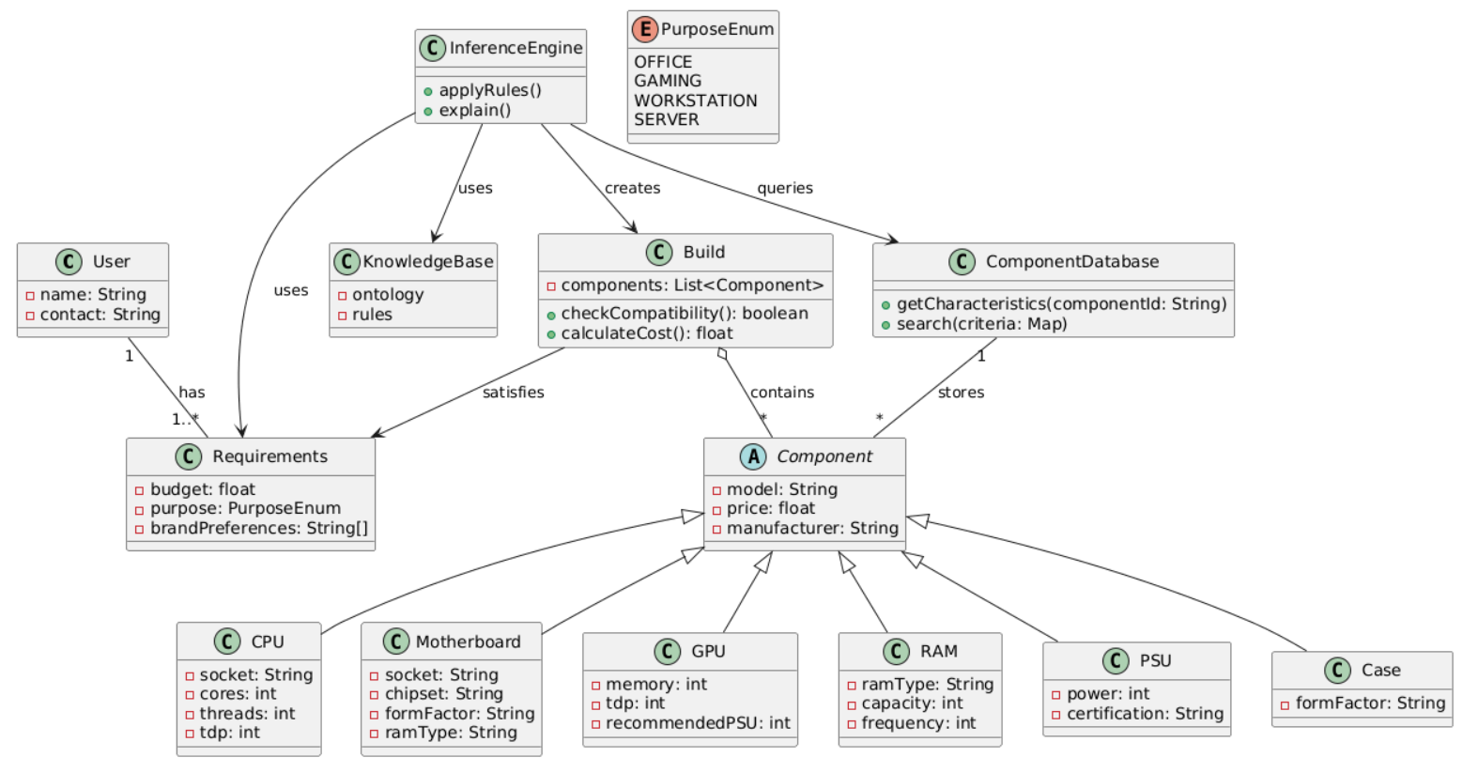

Блок-схема взаимодействия компонентов
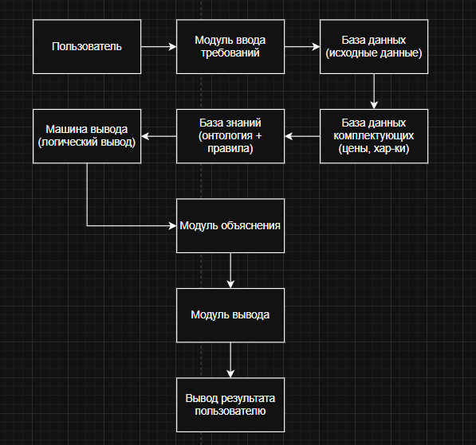

Описание компонентов
- Модуль ввода - консольный интерфейс, через который пользователь задаёт исходные требования.
- База фактов - рабочая область, предназначенная для хранения входных, промежуточных и итоговых фактов.
- База знаний - совокупность онтологических сущностей и правил, реализованных в коде с использованием декораторов Experta.
- Машина вывода - механизм прямого логического вывода, применяющий правила библиотеки Experta.
- Модуль объяснения - компонент, фиксирующий названия активированных правил и отображающий их пользователю.

Скриншоты результатов работы прототипа
Скриншот 1
Скриншот 2

